全球二氧化碳排放情况分析

黎思言、闫施、尹航、陈子萌

摘 要

本文以1990-2008年的世界主要国家和地区的气候变化数据为研究对象，选取碳排放总量、单位GDP碳排放量、人均碳排放量三个主要指标，基于R语言的绘图功能，通过数据可视化的手段，了解世界主要国家和地区碳排放情况和趋势以及不同年份的碳排放量的区域性差异。同时，将可视化方案制成shinyapp并上传Rshiny托管。
关键词：二氧化碳、数据可视化、Rshiny

一、介绍

联合国政府间气候变化专门委员会（IPCC）的观测数据表明，全球气候系统变暖是毋庸置疑的事实。2012年之前的3个连续十年的全球地表平均气温都比1850年以来任何一个10年更高，且可能是过去1400年来最热的30年。温度升高不仅会带来经济损失，还会造成大范围不可逆的影响，导致死亡、疾病、食品安全、内陆洪涝、农村饮水和灌溉问题，影响全人类安全。温室气体的排放是全球变暖的主要成因。二氧化碳则是主要的温室气体。能否控制二氧化碳的排放是各个国家对付气候变化的关键。
目前世界二氧化碳排放量的变化趋势如何？目前各国二氧化碳排放的基本情况如何？这是本文分析的主要问题。

二、数据和方法

（一）数据

本文的数据来源于世界银行数据集。数据包含了1990年到2008年全球200多个国家和地区的二氧化碳排放量（千吨）、人均二氧化碳排放量（吨/人）和每GDP二氧化碳排放量（千克/1000美元）等三个指标。
依据世界银行数据集介绍，本文使用的二氧化碳排放量只考虑了从化石燃料燃烧产生的二氧化碳总量，不包括从人类活动的其他方面产生的二氧化碳排放量。在公海中排放的二氧化碳和在国际航班中排放的二氧化碳没有被计算在任何国家的二氧化碳排放总量中，但是计算到了世界二氧化碳排放总量中。由于土地被淹没、土地利用方法变迁、大气变化等因素导致的二氧化碳变化没有被考虑在内。

（二）方法

第一步：在原始数据中提取出1990-2008年二氧化碳排放总量、人均二氧化碳排放量、每GDP二氧化碳排放量等指标。
第二步：分析从1009年到2008年全球二氧化碳排放情况的总体变化趋势。
第三步：依据世界银行地区划分标准，对全球200多个国家和地区分类，将全球两百多个国家和地区分成北美、东亚和太平洋、拉丁美洲和加勒比海、南亚、欧洲和中亚、撒哈拉以南非洲、中东和北非等7个区域。分析这些地区的二氧化碳排放总量、人均二氧化碳排放量、每GDP二氧化碳排放量等指标的变化趋势。
第四步：使用空间数据可视化方法，分析全球两百多个国家的二氧化碳排放总量、每GDP二氧化碳排放量、人均二氧化碳排放量等指标的变化趋势。

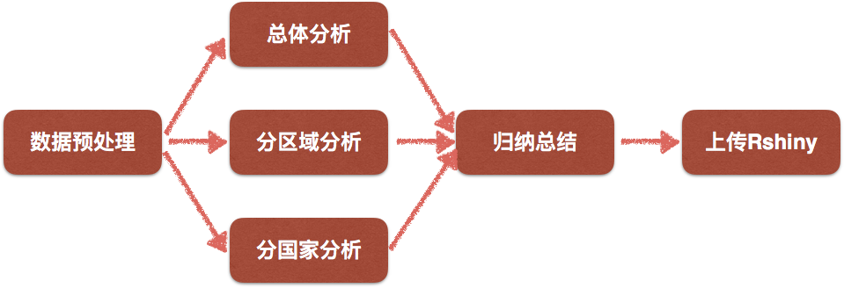
图1：流程图

三、结果

（一）总体分析

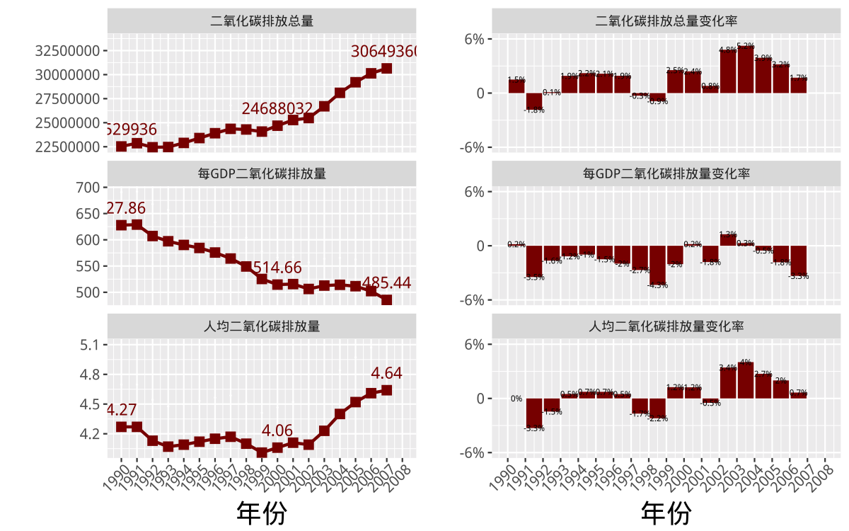
图2：左图展示了从1990年到2007年间，世界二氧化碳排放量，世界人均二氧化碳排放量，世界每GDP二氧化碳排放量等指标的基本情况。右图展示了从1990年到2007年，上述三个指标的年变化率。

全球从1990年到2008年期间的二氧化碳排放情况如图2所示。从图中我们可以得出以下结论：
（1）除少数年以外，全球二氧化碳排放总量逐年上升。说明全球各国虽然已经认识到来二氧化碳排放过量会带来严重危害，但是我们却并没有采取足够多的有效措施来改变现状。
（2）每GDP二氧化碳排放量逐年减少。说明全球经济发展方式正在逐步转型。
（3）人均二氧化碳排放量在2000年之前呈现出波动下降的趋势，在2000年以后逐年上升。
综上所述，从1990年到2007年，虽然全球每GDP二氧化碳排放量在逐渐减少，但是总体趋势仍然是上升的。说明世界各国已经开始面对并治理二氧化碳排放过多的问题了，但是二氧化碳全球治理仍然任重道远。

（二）区域分析

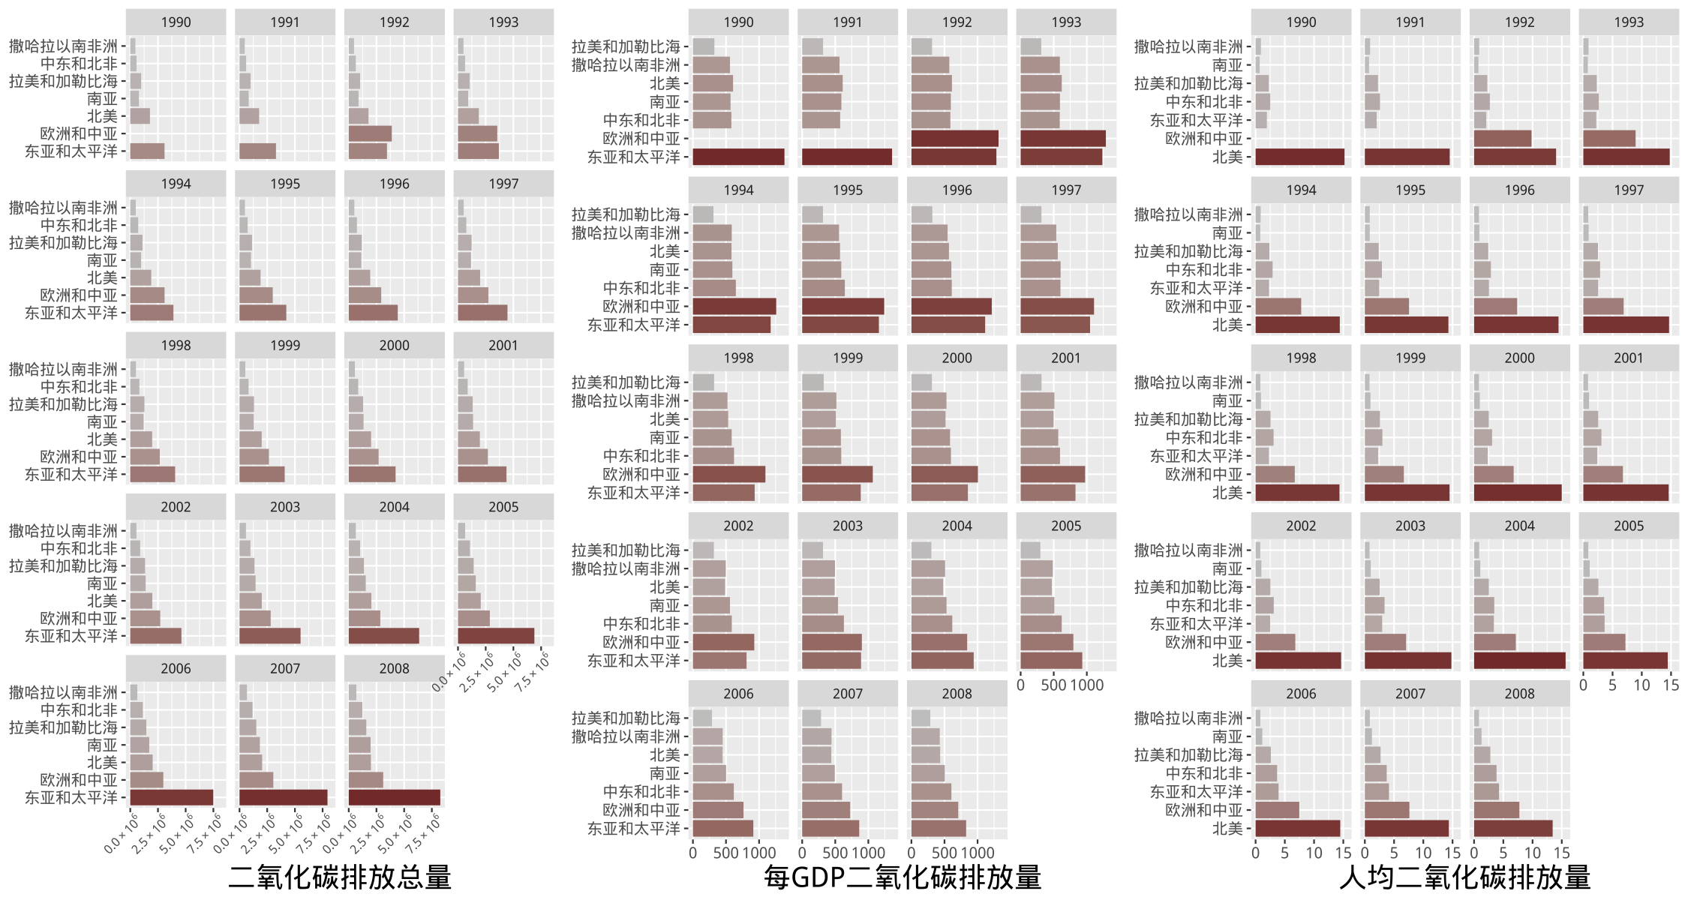
图3：左图展示了从1990年到2008年间，全球7个区域的二氧化碳排放总量变化情况。中图展示了从1990年到2008年间，全球7个区域的每GDP二氧化碳排放量变化情况。右图展示了从1990年到2008年间，全球7个区域的人均二氧化碳排放量变化情况。

全球7个区域的二氧化碳排放情况如图3所示，从图中我们可以得出以下结论：
（1）从1993年至今，东亚和太平洋地区的二氧化碳排放总量在全球7个区域中最高且其他地区和该地区的差距越来越大。该地区主要包括的国家有中国、日本和澳大利亚等国。
（2）从1992年到2003年，欧洲和中亚地区的每GDP二氧化碳排放量最高。2004年到2008年，东亚和太平洋地区的每GDP二氧化碳排放量最高。
（3）从1990年到2008年，北美地区的人均二氧化碳排放量最高，其次是欧洲和中亚地区。
综上所述，东亚和太平洋地区二氧化碳排放总量和每GDP二氧化碳排放量都较高，说明该地区应该在减少二氧化碳排放中贡献更大的力量，该地区应该加速产业升级，减少每GDP二氧化碳排放量。

（三）国家分析

限于篇幅，我们无法全面的分析全球两百多个国家从1990年到2008年间的二氧化碳排放情况。所以在本文中我们只选取了2008年的截面数据设计了空间数据可视化方法比较不同国家的二氧化碳排放情况。

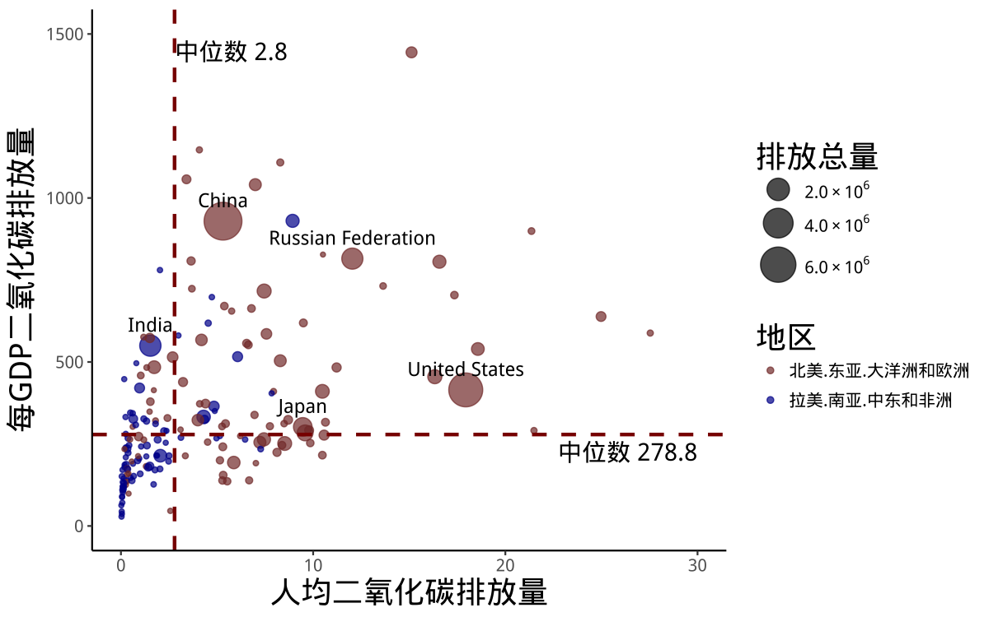
图4：上图展示了2008年世界各国二氧化碳排放的基本情况。在上图中横轴表示人均二氧化碳排放量，纵轴表示每GDP二氧化碳排放量，气泡表示国家，气泡大小表示二氧化碳排放总量，气泡颜色表示区域（红色表示拉美、撒哈拉以南非洲和南亚。蓝色表示东亚太平洋地区、北美、欧洲和中亚）。虚线表示人均二氧化碳排放量的中位数和每GDP二氧化碳排放的中位数。二氧化碳排放量总量最高的五个国家在图中被标注出来。

由图4可知，2008年，世界二氧化碳排放量最高的五个国家是：中国、美国、印度、俄罗斯、日本。中国和印度位于左上角，说明中国和印度每GDP二氧化碳排放量较高，人均二氧化碳排放量较低。日本和美国位于右下角，说明日本和美国人均二氧化碳排放量较高，每GDP二氧化碳排放量较低。俄罗斯位于右上角。说明俄罗斯人均二氧化碳排放量和每GDP二氧化碳排放量都较高。同时，红色的点集中位于右下角第四象限，蓝色的点位于其他象限。说明拉美、撒哈拉以南非洲、南亚等国每GDP二氧化碳排放量和人均二氧化碳排放量都较低，但是东亚太平洋地区，北美、欧洲和中亚地区则相反，说明这些地区应该在减少二氧化碳排放量中贡献更大的努力。

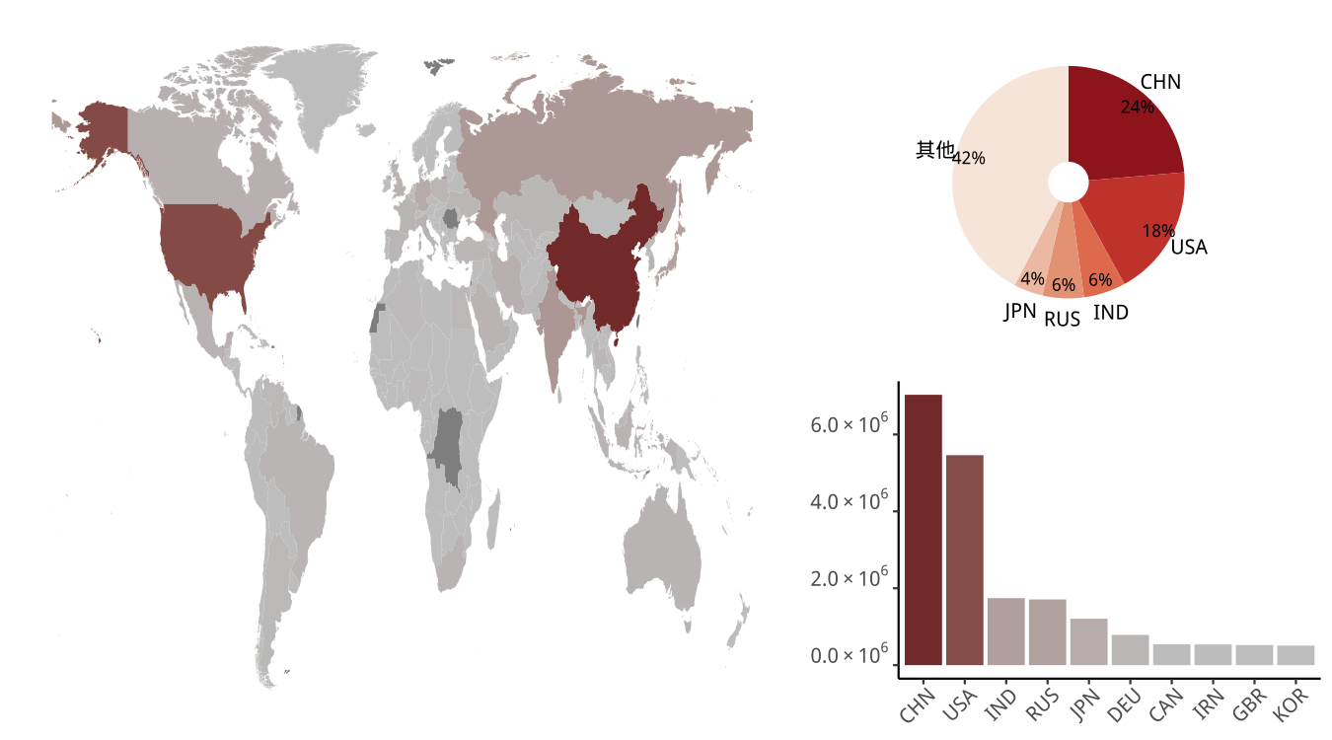
图5:上图利用世界空间地理信息绘制了2008年各国二氧化碳排放总量的基本情况。左图颜色越红表示二氧化碳排放总量越高，颜色越灰表示二氧化碳排放总量越低。右上饼图展现了二氧化碳排放总量排名前五的国家及该国二氧化碳排放量占世界总排放量的比例。右下柱状图展现了二氧化碳排放前十的国家及该国的排放总量。

由图5可知，2008年，世界二氧化碳排放总量前10的国家分别是：中国、美国、印度、俄罗斯、日本、德国、加拿大、伊朗、英国、韩国。中国和美国占据了世界二氧化碳排放总量的42\%。说明中国和美国应该在世界减少二氧化碳排放量的过程中承担主要责任。

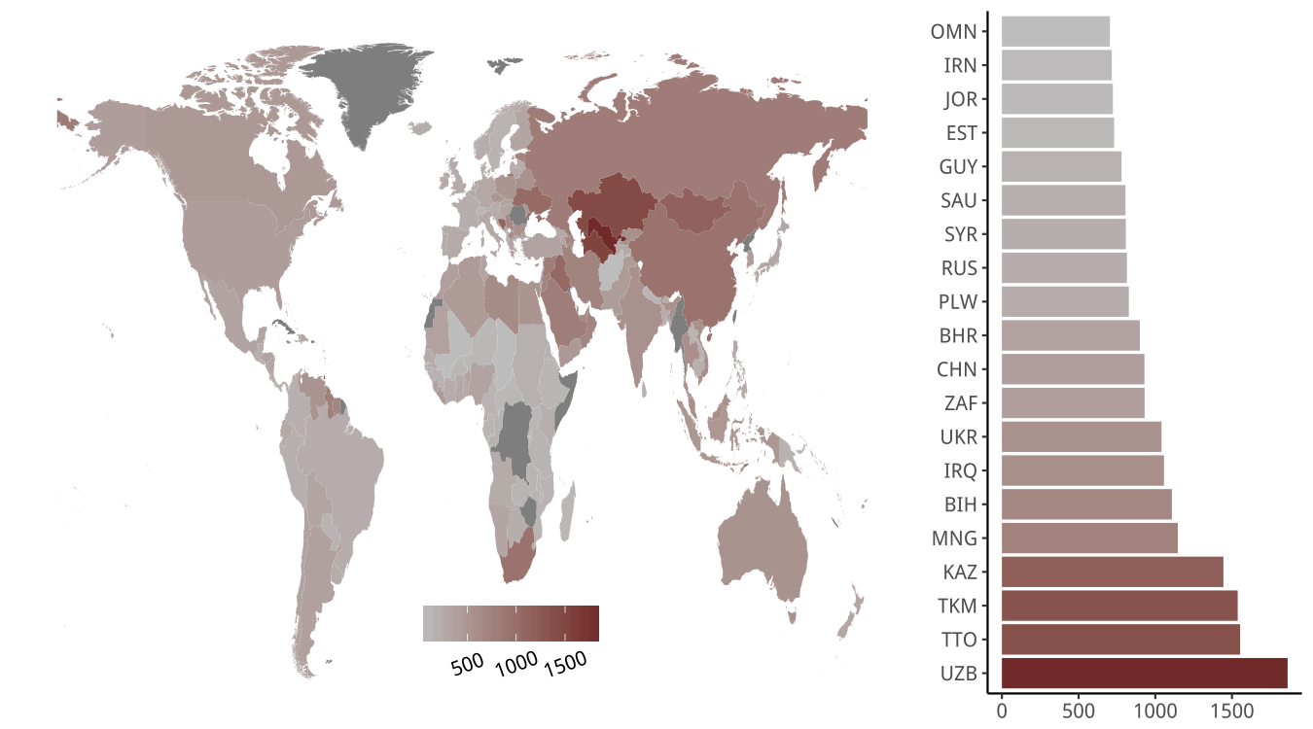
图6：上图利用世界空间地理信息绘制了2008年各国每GDP二氧化碳排放量的基本情况。左图颜色越红表示每GDP二氧化碳排放量越高，颜色越灰表示每GDP二氧化碳排放量越低。右图展现了每GDP二氧化碳排放量前二十的国家及该国该指标的大小。

由图6可知，2008年，每GDP二氧化碳排放量前10的国家分别是：乌兹别克斯坦、特立尼达和多巴哥、土库曼斯坦、哈萨克斯坦、蒙古、波斯尼亚和黑塞哥维那、伊拉克乌克兰、南非、中国、巴林等。这些国家主要位于中亚和中东地区，为了减少二氧化碳的排放，这些地区亟需改变产业结构，转变发展方式。

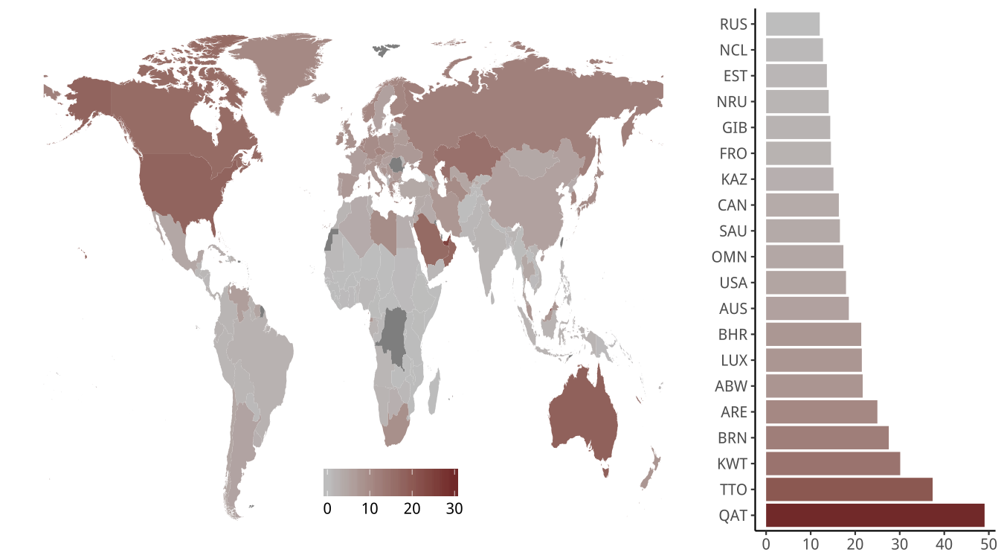
图7：上图利用世界空间地理信息绘制了2008年各国人均二氧化碳排放量的基本情况。左图颜色越红表示人均二氧化碳排放量越高，颜色越灰表示人均二氧化碳排放量越低。右图展现了人均二氧化碳排放量前二十的国家及该国该指标的大小。

由图7可知，人均二氧化碳排放量较高的国家主要位于北美、欧洲和大洋洲。人均二氧化碳排放量前10的国家分别是：卡塔尔、特立尼达和多巴哥、科威特、文莱、阿联酋、阿鲁巴、卢森堡、巴林、澳大利亚、美国等。这些国家以中等以上的发达国家和产油国为主。
综上所述，从二氧化碳排放总量看来，中国和美国是世界二氧化碳量排放的超级大国。两国应该在减少全球二氧化碳排放量的过程中承担最多的责任，发挥最大的作用。对于中国而言，中国的每GDP二氧化碳排放量很高，但是人均二氧化碳排放量不高，说明中国应该通过加速产业转型，转变经济发展方式的方法减少二氧化碳的排放。对于美国而言，美国每GDP二氧化碳排放量不高，但是人均二氧化碳排放量很高，说明美国应该通过节约资源，减少浪费的方法减少二氧化碳的排放。

四、结论

从总体看来，从1990年到2007年，虽然全球每GDP二氧化碳排放量在逐渐减少，但是总体趋势仍然是上升的。说明世界各国已经开始面对并治理二氧化碳排放过多的问题了，但是二氧化碳全球治理仍然任重道远。分区域看来，东亚和太平洋地区二氧化碳排放总量和每GDP二氧化碳排放量都较高，说明该地区应该在减少二氧化碳排放中贡献更大的力量，该地区应该加速产业升级，减少每GDP二氧化碳排放量。分国家看来，中国和美国是世界二氧化碳量排放的超级大国。两国应该在减少全球二氧化碳排放量的过程中承担最多的责任，发挥最大的作用。对于中国而言，中国的每GDP二氧化碳排放量很高，但是人均二氧化碳排放量不高，说明中国应该通过加速产业转型，转变经济发展方式的方法减少二氧化碳的排放。对于美国而言，美国每GDP二氧化碳排放量不高，但是人均二氧化碳排放量很高，说明美国应该通过节约资源，减少浪费的方法减少二氧化碳的排放。
对于以上所有工作，我们都上传了Rshiny，并在Github中创建了主页，链接如下：\url{https://github.com/siyanli6315/co2emission}欢迎大家前来围观。

